

Filmcyclus 2023 - 2024

Zingeving en ACCEPTATIE

Projectvoorstel

Winnie Belpaeme & Christine Vercammen

huisvandeMens Gent

1/Filmcyclus “Zingeving en acceptatie”

Een overzicht van de themata van de voorbije jaren :

2010 : Zingeving en de Kunst van het ouder Worden

2011 : Zingeving en de Kunst van het Goede Leven

2012 : Zingeving en de Waarde van het Zelf

2013 – 2014 : Zingeving en Veerkracht

2014 – 2015 : Zingeving en Passie

2015 – 2016 : Zingeving en TROTS

2016 – 2017 : Zingeving en VERSCHEIDENHEID

2017 – 2018 : Zingeving en KWETSBAARHEID

2018 – 2019 : Zingeving en VERBONDENHEID

2019 – 2020 : Zingeving en AUTHENTICITEIT

2020 – 2021 : Zingeving en HOOP (slechts twee voorstellingen tgv Corona)

2021 – 2022 : Zingeving en ZORG

2022 – 2023 : Zingeving in Beweging

En nu …

2023 – 2024 : Zingeving en ACCEPTATIE



We presenteren in de komende cyclus films waarin het thema “Zingeving en acceptatie” een centrale rol speelt.

Na de verwelkoming door Daniël Block (secretaris van de Gentse Grijze Geuzen), verzorgen Christine of Winnie (afwisselend, maand na maand), huisvandeMens-medewerkers, een inleiding waarin de film gekoppeld wordt aan het jaarthema.

De films worden vertoond in de zuilenzaal van Geuzenhuis/ huisvandeMens te Gent. De aanwezigen worden verwelkomd met een glimlach (en een kopje koffie/thee, ….) Ook tijdens de pauze worden koffie, thee en versnaperingen aangeboden. Aan de bar kunnen mensen andere drankjes kopen (tvv GGG)

Feniks vzw/huisvandeMens koopt de films aan voor eigen bibliotheek. Voor dit project kunnen we deze films dan ook gratis gebruiken.

Vanaf dit jaar dragen we vanuit het huisvandeMens dit project met z’n tweeën : Christine Vercammen en Winnie Belpaeme. Eén van ons tweeën is verantwoordelijk per voorstelling. Zij zorgt dan voor het onthaal van de filmliefhebbers, checken van de inschrijvingslijst, verzorgen van de inleiding. Christine of Winnie bezorgen achteraf hun inleiding digitaal aan Daniel, die ze publiceert op de website van de GGG. Bij de inleiding vermelden Christine of Winnie enkele links van recensies. Plaatsvervanger van Daniel (indien noodzakelijk) is Daniel Beaumont, bestuurslid GGG.

Winnie zorgt zoals vanouds voor de filmrechten, en dient dus na elke voorstelling het aantal inschrijvingen te ontvangen.

Daniël zorgt – zoals altijd - voor de verwelkoming van de inleider en voor de technische kant van de zaak.

**Doelstellingen :**

* Zingeving, de focus van onze vrijzinnig-humanistische existentiële bijstand, op een aangename en laagdrempelige manier onder de aandacht brengen
* Dit jaar wordt gekozen voor films die een verhaal brengen rond “Zingeving en acceptatie” **: f**ilms en bijhorende inleidingen zullen handelen omtrent :
  + Wat is zingeving ? Wat is acceptatie ? Deze themata worden door Christine en Winnie verder uitgewerkt/toegelicht in hun inleidingen. De films worden gelinkt aan deze themata.
  + Het persoonlijke en dynamische van het zingevingsproces wordt verwerkt in de inleidingen
  + **Acceptatie : enkele quotes/definities :**
    - **(**[Encyclo, - IvPP - Zelfvertrouwen](https://www.encyclo.nl/lokaal/10863)) : ‘acceptatie ligt vaak ten grondslag aan het gevoel van waardigheid dat centraal staat in onze benadering van zelfvertrouwen. Acceptatie wordt vaak verward met berusting. Acceptatie betekent echter niet dat je passief het leven ondergaat. Het betekent slechts dat je onderkent hoe de situatie nu is. Daaruit kan wel voortkomen dat je in de toekomst gaat proberen om de situatie te veranderen. Voordat je dat kunt doen moet je echter wel aan jezelf kunnen toegeven hoe de huidige situatie is. En dat is precies wat acceptatie is.’
    - ‘Happiness can exist only in acceptance.’**, George Orwell**
    - ‘Understanding is the first step to acceptance, and only with acceptance can there be recovery’, J.K. Rowling
    - Verschil tussen Acceptatie en tolerantie : Acceptatie en tolerantie zijn twee woorden die vaak verward worden vanwege de schijnbare gelijkenis in hun betekenis als er strikt genomen een verschil is tussen de twee woorden. Het woord acceptatie wordt gebruikt in de betekenis van 'goedkeuring' of 'ontvangst'. Aan de andere kant wordt het woord tolerantie gebruikt in de betekenis van 'verdraagzaamheid' of 'geduld'. Dit is het belangrijkste verschil tussen de twee woorden.  ([Verschil tussen acceptatie en tolerantie / Woorden | Het verschil tussen vergelijkbare objecten en termen. (differkinome.com)](https://nl.differkinome.com/articles/words/difference-between-acceptance-and-tolerance.html))
    - ‘ Vergeet wie je dacht te zijn, en accepteer wie je bent’, Dalai Lama
  + [‘Aanvaard de dingen waaraan het lot je bindt en houd van de mensen met wie het lot je samenbrengt, maar doe dat met heel je hart’ (Marcus Aurelius)](https://www.bing.com/ck/a?!&&p=56336218e26b1454JmltdHM9MTY4ODk0NzIwMCZpZ3VpZD0wNDI2MGI0OS0wYTdkLTY2M2ItMDk2YS0xYjUxMGIxMTY3YWUmaW5zaWQ9NTY2OA&ptn=3&hsh=3&fclid=04260b49-0a7d-663b-096a-1b510b1167ae&psq=quote+acceptatie+marcus+aurelius&u=a1aHR0cHM6Ly93d3cuYXpxdW90ZXMuY29tL2F1dGhvci82NjYtTWFyY3VzX0F1cmVsaXVzL3RhZy9hY2NlcHRhbmNl&ntb=1) ([Marcus Aurelius Quotes About Acceptance | A-Z Quotes (azquotes.com)](https://www.azquotes.com/author/666-Marcus_Aurelius/tag/acceptance)
  + **‘In ons leven is verandering onvermijdelijk**, is verlies onvermijdelijk. In het aanpassingsvermogen en het gemak waarmee we verandering ondergaan liggen ons geluk en onze vrijheid’ – Boeddha (ingspire.nl/wijsheid-boeddha-acceptatie-en-geluk)
  + ‘Alle Wahrheit durchläuft drei Stufen. Zuerst wird sie lächerlich gemacht oder verzerrt. Dann wird sie bekämpft. Und schließlich wird sie als selbstverständlich angenommen.’, Schopenhauer ([6 Citaten uit toegeschreven van A. Schopenhauer: Citaten, quotes, uitspraken en wijsheden - Citaten.NET](https://citaten.net/quotes/a._schopenhauer/toegeschreven.html))
  + quotes/citaten/ beschouwingen omtrent zingeving en acceptatie
* Met dit filmprogramma creëren we ook een ontmoetingsplek. Het is een moment van verbondenheid tussen mensen die van film houden en zich kunnen vinden in ons aanbod en levensbe-schouwelijke inkleuring van de inleidingen.
* Samenwerking tussen huisvandeMens-Gent, Gentse Grijze Geuzen, Feniks vzw, VC-Geuzenhuis en – telkens in het kader van de Nationale Dagen van de Gevangenissen – met de SMBG
* Ook dit jaar werken we voor de filmvoorstelling van november samen met de SMBG(Stichting Morele Bijstand aan Gevangenen).. Zij kiezen in 2023 voor de film The Mustang. Jan Kuilman, vrijzinnig humanistisch consulent in de gevangenis van o.m. Gent, zal deze film inleiden.

2/ Programmatie

Data filmcyclus 2023 - 2024 : de data werden in overleg met de Gentse Grijze Geuzen, het Geuzenhuis en Jan Kuilman (SMBG) vastgelegd.

De voorstelling is (behalve in oktober) telkens op donderdag en begint om **14.30u**

2023 – 2024 Zingeving en ACCEPTATIE

Data en films :

|  |  |  |  |  |
| --- | --- | --- | --- | --- |
| Datum | Film | DVD in ons bezit | Productie | Verantwoordelijke |
| 21/09/2023 | Rose | OK | Deens | Winnie |
| Woensdag 18/10 | Living | OK | U.K. , Japan | Christine |
| 23/11/2023 : | The Mustang | Nog aankopen | Frankrijk-België | Winnie  Inleiding door Jan |
| 18/01/2024 | Zee van tijd | OK | USA / Nederland | Winnie |
| 22/02/2024 | Le bleu du caftan | Is besteld | Marokko, Frankrijk, Denemarken, België | Christine |
| 21/03/2024 | A Man called Otto | Is besteld | U.K. | Winnie |
| 18/04/2024 | Close | OK | Belgie/U.K. | Christine |
| 23/05/2024 | The Quiet Girl | Nog aankopen | Ierland | Winnie |

**Benodigdheden :** alle technische vereisten zijn aanwezig : beamer/ scherm/ micro/ koffie en theebenodigdheden.

We maken bij voorkeur gebruik van Daniëls’ laptop. Hij komt vooraf de film ophalen in het huisvandeMens, zodat hij de filmvoorstelling kan voorbereiden (vermijden van technische miserie. Merci, Daniël !).

Inschrijven verplicht vooraf (via het huisvandeMens)

3/ Financiële kant van de zaak

Filmrechten via Bevrijdingsfilms – Winnie dient de jaarlijkse aanvraag in. De aanvragen voor de vertoningsrechten zijn voor bovenstaande films goedgekeurd.

Betaling via IMD (geen probleem voor 2023 – 2024, bevestiging via Freia) .

Koffie/thee/ koekjes/…Geuzenhuis – betaling via IMD

De filmvoorstellingen worden gratis aangeboden. Vanaf dit jaar vragen we wel een vrije bijdrage als tegemoetkoming in de door de IMD-gemaakte kosten

Opbrengst van de bar – ten voordele van de GGG

4/ Bekendmaking

Uit in Gent, deMens.nu, NieuwsbriefGGG, website GGG - Daniel

HVwebsite - Daniël

huisvandeMens - Winnie

flyers - doen we niet meer

5/ Filmbesprekingen

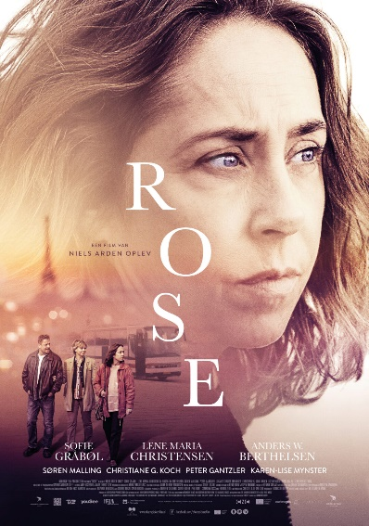

bron : [Recensie Rose - Review op FilmTotaal](https://www.filmtotaal.nl/recensie/16741),  ***RUUD VOS***

**Regie:** Niels Arden Oplev | **Scenario:** Niels Arden Oplev | **Cast:** Sofie Gråbøl (Inger), Lene Maria Christensen (Ellen), Anders W. Berthelsen (Vagn), Søren Malling (Andreas), Luca Reichardt Ben Coker (Christian), Peter Gantzler (Bus-Ole), Christiane Gjellerup Koch (Margit), Karen-Lise Mynster (Gudrun), Illyès Salah (Nadir), e.a. | **Speelduur:** 106 minuten | **Jaar:** 2022  
  
**Vagn wil eigenlijk wel zien waar Lady Di laatst is verongelukt. Zonder dit gegeven was de tijd waarin deze Deense tragikomedie zich afspeelt een stuk moeilijker te plaatsen geweest. Het lijkt verder een onbeduidend detail in een verhaal over de aan schizofrenie leidende Deense Inger, die door haar zus Ellen nog één keer naar Parijs wordt genomen - de plaats waar ze als jonge vrouw jarenlang woonde, voordat ze psychische problemen kreeg. Maar elk detail is van belang in *Rose*.**

Als ze net in de reisbus zijn gestapt, blijkt Inger al snel de aandacht te trekken van de rest van het reisgezelschap. Was het wel handig om een vrouw met een schizofrene stoornis op deze manier op reis te nemen? Als het aan haar zus ligt, mag ze juist wel normaler behandeld worden. Niet steeds aan de antidepressiva, evenmin continu maar makkelijk in een rolstoel zitten en zeker niet om de haverklap naar de overbezorgde moeder bellen. Maar dat is natuurlijk simpeler gezegd dan gedaan, zeker als haar denkbeeldige engel tegen haar begint te praten.  
  
Het sterke aan *Rose* is dat het een film van nuances is. Inger wordt zeer menselijk neergezet; niet als een slachtoffer, en evenmin als onbegrepen onschuldig vehikel van positiviteit. Ze is angstig, nukkig en moeilijk, maar andere keren ook opgewekt, pienter en heel erg open. Inger is misschien wel het meest driedimensionale personage in deze hele film. En ook de oplossingen van haar zus zijn goed noch slecht. De ene keer kan iets werken, maar de andere keer totaal niet.  
  
Met gevoel draagt regisseur Niels Arden Oplev er zorg voor dat hier realistische mensen worden neergezet. Het enige is dat *Rose* wel een overduidelijke schurkenrol bevat in de vorm van Andreas, een starre man die zich alleen maar laat leiden voor zijn angsten voor mensen met een mentale aandoening. Maar verder zijn er veel reële spanningen die tegen elkaar worden uitgespeeld, en afgewisseld met mooie momenten van menselijke connectie en grote vreugde. Pijn is echte pijn. Maar oprechte liefde bestaat ook in dit universum.  
  
En de regieprestatie van Oplev zou welhaast onmogelijk zijn als hij niet de juiste persoon had kunnen casten voor de hoofdrol: Sofie Gråbøl. Voor de generatie die hele dvd-boxsets van series heeft verslonden zal ze misschien vooral bekend zijn als de rechercheur met de prachtige wollen truien uit de Deense crimi *The Killing*. Ze speelt nu een rol die gemakkelijk karikaturaal had kunnen worden, maar gooit die vol met ingewikkelde en gemengde gevoelens en gedachtes.  
  
*Rose* is een welkome aanwinst op een moment dat vooral luchtige, platgeslagen verhaaltjes het goed lijken te doen in de filmhuizen. Aan de ene kant ontbreekt het namelijk niet aan precies datzelfde gevoel van positiviteit in deze Deense productie. Maar het is één van twee uitersten, in een film die allerlei kanten op durft te gaan, en dat ook met verve doet. Dit is een film waar je naartoe kunt voor een warme glimlach, maar waarbij je je ook niet verveelt als je behoefte hebt aan wat meer diepte.

Living

(Bron : [Living - Filmkrant](https://filmkrant.nl/recensies/living/))

**De herrijzenis van ambtenaar Williams**

*Living*

Deze remake van Akira Kurosawa’s *Ikiru* verplaatst het verhaal, over een bescheiden ambtenaar die in het aangezicht van de dood leert wat leven is, naar het Londen van de jaren vijftig. Met een glansrol voor Bill Nighy.

Een ambtenaar leert op de valreep wat leven is. Zo kun je *Ikiru* van Akira Kurosawa uit 1952 bondig samenvatten. Het is ook de strekking van *Living*, een Britse remake van die exact zeventig jaar oude Japanse klassieker.

*Living* verplaatst de handeling naar Londen, maar houdt wel vast aan de setting in de vroege jaren vijftig. De film draait om Williams (Bill Nighy), hoofd van de afdeling Ruimtelijke Ordening, die aan het begin van de film te horen krijgt dat hij niet lang meer te leven heeft. Het doet hem heroverwegen wat nu eigenlijk de moeite waard is in het leven. Eindeloos dossiers heen en weer schuiven zonder dat er daadwerkelijk iets mee wordt gedaan, zoals de mores van de ambtenarij voor lijken te schrijven, blijkt dat niet te zijn.

*Living* is de vijfde speelfilm van regisseur Oliver Hermanus en zijn eerste buiten thuisland Zuid-Afrika. Ook in andere opzichten is het op het eerste gezicht een uitbijter in zijn oeuvre. [Hermanus](https://filmkrant.nl/interview/oliver-hermanus-moffie/) maakte naam met expliciet politieke films, van het bendegeweld dat het drama van debuut *Shirley Adams* (2009) in gang zet tot de queer thematiek van *[Skoonheid](https://filmkrant.nl/recensies/skoonheid/)* (2011) en *[Moffie](https://filmkrant.nl/recensies/moffie/)* (2019). Die actualiteit heeft *Living* niet en wil het ook niet hebben.

Advertentie

Dat vertaalt zich naar een minder urgente stijl dan we van Hermanus gewend zijn – vanaf de openingssequentie, opgebouwd uit archiefbeelden uit de jaren vijftig, mikt de film op een klassieke stilering en verstilling. Toch is er een lijn te trekken van Hermanus’ eerdere films naar *Living* – opnieuw focust hij op een hoofdpersoon die geïsoleerd leeft en botst met wat de gemeenschap van hem verwacht.

Maar productiever is het waarschijnlijk om *Living* te beschouwen in het kader van het oeuvre van de scenarist, de gerenommeerde Britse schrijver Kazuo Ishiguro. De in Japan geboren en op zijn vijfde met zijn ouders naar Engeland verhuisde Ishiguro, die met zijn [eveneens verfilmde](https://filmkrant.nl/recensies/the-remains-of-the-day/) roman *The Remains of the Day* al toonde uitstekend overweg te kunnen met historisch drama, is naar eigen zeggen een “fervent cinefiel” en liep al langere tijd rond met het verlangen deze remake te maken.

Acteur Bill Nighy levert een krachttoer in de hoofdrol. Het is een sterk staaltje anti-typecasting, geheel tegen het jongensachtige imago in dat Nighy aankleeft – zelfs al wordt hij deze maand 73. Met verve stort hij zich op de ingetogen waardigheid van Williams, die zijn momentum hervindt en nu toch eens gaat kijken of dat speeltuintje in die arbeiderswijk waar een groep vrouwen al tijden om vraagt, misschien toch wat moeite waard is.

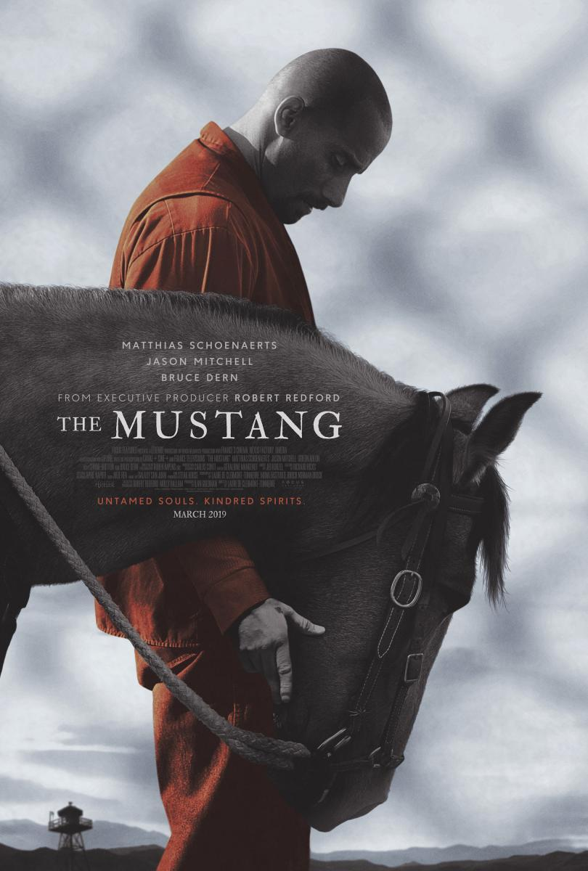

**Recensie The Mustang**

**(bron :** [Recensie The Mustang - Vertigo (vertigoweb.be)](https://vertigoweb.be/recensie-the-mustang/))

*door Chris Craps*

Matthias Schoenaerts heeft al heel wat interessante keuzes gemaakt in zijn carrière. In plaats van lucratieve maar magere rollen in dure producties gaat hij voor intense en complexe rollen in bescheiden projecten. Zijn verrukkelijke vertolking in *The Mustang* ligt dan ook helemaal in de lijn van zijn prachtprestaties in *Rundskop, De rouille et d’os, The Drop, Maryland, A Bigger Splash* en *Frères ennemis*.

In dit gevangenisdrama van de debuterende cineaste Laure de Clermont-Tonnerre kruipt Schoenaerts in de huid van Roman, een man die je zou kunnen omschrijven als een ontembaar beest, een kruisbestuiving tussen de hoofdpersonages van *Raging Bull* en *Cool Hand Luke*.

Roman zit al jaren in de cel nadat hij zijn partner verschrikkelijk toetakelde. Onverwacht krijgt hij de kans om deel te nemen aan een rehabilitatieprogramma. Omdat hij ‘slecht is met mensen’ kiest hij voor een project waarbij bajesklanten wilde mustangs moeten temmen. Hij raakt echter al snel gefrustreerd omdat de paarden even onhandelbaar zijn als hijzelf.

Het scenario is heel eenvoudig. Je ziet meteen de parallellen tussen Roman en zijn paard, maar Romans karakterevolutie is fascinerend omdat ze voornamelijk tot uiting komt via de fysieke confrontaties tussen Schoenaerts en het dier. De bijdrage van *director of photography* Ruben Impens mag in dat verband niet onderschat worden. In de beste scènes zorgt hij voor wondermooie visuele poëzie.

Schoenaerts heeft maar weinig dialogen en dat is niet erg. Hij is immers op zijn best wanneer hij opgekropte gevoelens uitdrukt via zijn lichaam. In een grotendeels stille film met tegenspelers die alleen maar blazen en steigeren is Schoenaerts dan ook perfect op zijn plaats. Je kunt je moeilijk inbeelden dat iemand anders Roman zo goed zou kunnen vatten.

Het eenvoudige verhaal met complexe personages verraadt de signatuur van Robert Redford, die hier optrad als peetvader, *executive producer* en adviseur. Sommige scènes hebben wat van *The Horse Whisperer*, het einde doet een beetje denken aan dat van *The Electric Horseman* en de sfeer in de gevangenis is verwant met die in *Brubaker*. Een jongere Redford had deze film waarschijnlijk zelf willen regisseren, maar hij zou nooit geschikt zijn geweest voor de hoofdrol. Daarvoor heb je iemand nodig met een bijna dierlijke gevoeligheid. Iemand zoals Matthias Schoenaerts.

**Klap**

Matthias Schoenaerts gaat opnieuw voor een intense vertolking in dit gevangenisdrama van debuterende cineaste Laure de Clermont-Tonnerre. Hij vertolkt een gewelddadige bajesklant die gedwongen wordt om in het kader van een rehabilitatieprogramma wilde mustangs te temmen. *The Electric Horseman* in *Brubaker*-verpakking.

**Regie**Laure de Clermont-Tonnerre  
**Cast**Matthias Schoenaerts, Bruce Dern, Connie Britton  
**Speelduur** 1u36

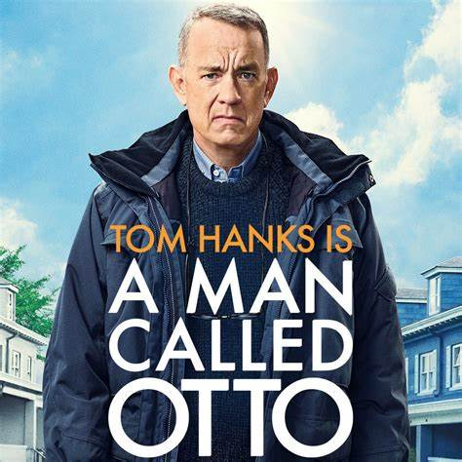

**(bron :** [Recensie A Man Called Otto - Review op FilmTotaal](https://www.filmtotaal.nl/recensie/17044))

**Regie:** Marc Forster | **Scenario:** David Magee | **Cast:**Tom Hanks (Otto), Mariana Treviño (Marisol), Rachel Keller (Sonya), Truman Hanks (jonge Otto), Cameron Britton (Jimmy), Juanita Jennings (Anita), Peter Lawson Jones (Reuben), Manuel Garcia-Rulfo (Tommy), Mack Bayda (Malcolm), e.a. | **Speelduur:** 126 minuten | **Jaar:** 2022  
  
**In 2015 verscheen de Zweedse verfilming van de eveneens Zweedse bestseller Een Man Die Ove Heet. Centraal stond de immer chagrijnige oude knar Ove die iedereen maar al te graag op hun tekortkomingen wees. De man ontdooide langzaam bij de komst van nieuwe buren, een jong gezin met twee kinderen en een derde op komst. De Zweedse acteur Rolf Lassgård gaf met ongekende verve gezicht aan de titelrol.**

Hollywood is er vrij laat bij om ook het Amerikaanse bioscooppubliek kennis te laten maken met het boek van Fredrik Backman. Regisseur Marc Forster zag de naam Otto als het Engelse equivalent voor Ove en in Tom Hanks de Amerikaanse Lassgård. Het is bewonderenswaardig hoe Hanks je na een paar minuten doet vergeten dat je naar een acteur met zo'n bekende kop zit te kijken. De acteur oogt weliswaar ouder en heeft een wat mager gezicht, maar zijn razendknappe spel doet je vergeten dat je toch echt Tom Hanks voor je hebt.  
  
Veel elementen zijn hetzelfde gebleven. Forster heeft hooguit de accenten wat verlegd. Als we met hem kennis maken is Otto vooral een nare man die staat voor zijn principes en moeilijk doet over dertig cent bij de lokale bouwmarkt. De man is een half jaar geleden zijn vrouw Sonya verloren. Ondanks dat hij ontslagen is als voorzitter van de bewonersvereniging ziet Otto het nog steeds als een dagtaak om ervoor te zorgen dat iedereen in zijn omheinde woonblok zich aan de regels houdt. Daar hoort bovendien geen overdreven vrolijkheid bij. Otto is een man van regels en regelmaat.  
  
Toch heeft het leven geen zin meer voor Otto, maar elke poging die de zestiger onderneemt om weer bij zijn Sonya te zijn wordt in de kiem gesmoord. Het zorgt voor een lugubere vorm van humor, want er is natuurlijk weinig grappigs aan een man wiens gewicht en strop te zwaar zijn voor het plafond. Het jonge gezin van de Mexicaanse Marisol is misschien precies wat Otto nodigt heeft om het leven weer de baas te kunnen. Bovendien dreigt een gehaaide projectontwikkelaar de huizen op te kopen en levens te verwoesten.  
  
Welke kant het allemaal opgaat is weinig verrassend. Het is Forster duidelijk niet te doen om de afloop maar om de weg ernaartoe. Ook dit gaat gepaard met de gebruikelijke stappen, maar de hoge mate van voorspelbaarheid deert weinig. De feelgoodfactor valt en staat nou eenmaal met aansprekende personages en voorvallen en dat is precies wat de kijker vraagt en Forster levert. Verhaallijntjes komen mooi samen en worden keurig afgerond. Bovendien verdient Otto bonuspunten voor het aanvallen van een irritante clown.  
  
De terugblikken waarbij we leren over de kennismaking tussen Otto en Sonya zijn een tikkeltje sentimenteel, maar je moet wel van steen zijn om niet een traan over je wang te laten biggelen bij deze zieligheid op het nummer This Woman's Work van Kate Bush. Leuk detail is dat Truman, de redelijk onervaren zoon van Hanks, de jongere versie van zijn vader vertolkt. Forster weet precies waar hij zijn kijker hebben wil en levert een feelgooddrama waar zelfs de grootste zuurpruimen toch van zullen moeten toegeven dat het gewoon een fijne film is.

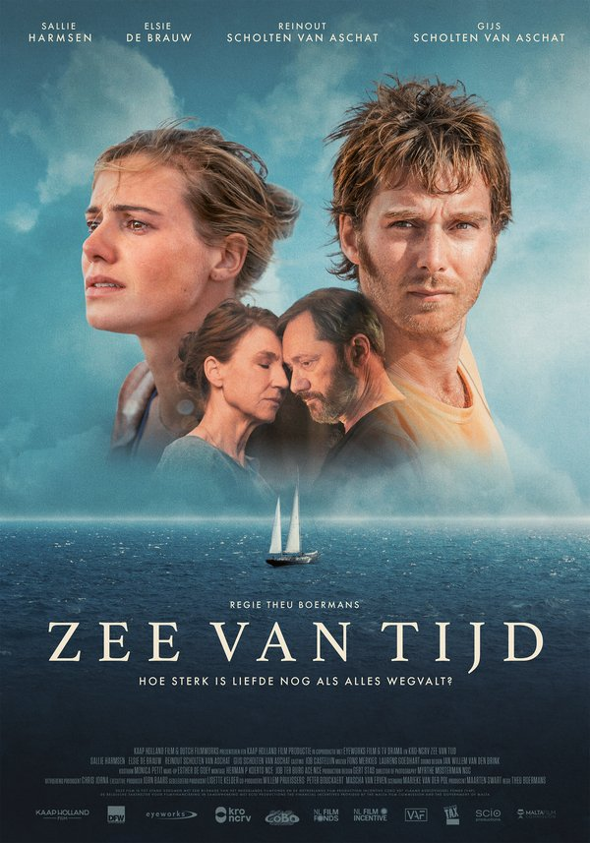

(bron : [Zee van tijd - Filmkrant](https://filmkrant.nl/recensies/zee-van-tijd/))

**Van de hemel in de hel**

*Zee van tijd*

‘*Less is more*’ is niet het motto van de makers van *Zee van tijd*, de openingsfilm van het Nederlands Film Festival. De film, waarin een jong stel hun kind verliest, smeert de emoties melodramatisch breed uit.

*Zee van tijd* gaat over de gevolgen van een gebeurtenis die de persmap ‘de ergste nachtmerrie van ouders’ noemt. Iedereen kan wel raden wat dat is. De film begint in de jaren tachtig met beelden van een stel, Lucas en Johanna, dat met hun zoontje Kai per zeilschip een wereldreis maakt. De aan boord gedraaide familiefilmpjes stralen intens geluk uit.

Dan: een korte flashforward naar het heden, waarin een oudere toneelregisseur gestresst met acteurs een voorstelling repeteert. Wat de twee tijdsbeelden met elkaar te maken hebben, wordt later duidelijk.

Terug naar de jaren tachtig, waarin het jonge stel op het zeilschip van de hemel in de hel belandt als Kai plotseling zoek raakt. Het jochie wordt niet meer gevonden, waarna Johanna terug in Nederland in diepe ellende wegzakt. We zien haar wanhopige worsteling met haar hartverscheurende verdriet. “Het lijkt wel alsof ik achteruit leef”, zo omschrijft ze hoe ze zich voelt. Haar inktzwarte depressie legt op Lucas een intense druk en drijft het stel uit elkaar. Het is wachten op een uitbarsting, die door een verandering in de houding van Lucas anders uitpakt dan verwacht. Dat klinkt vaag, maar meer moeten we er niet over zeggen.

Advertentie

Na deze ontknoping speelt *Zee van tijd* zich op een paar flashbacks na af in het heden. Lucas is een toneelregisseur op leeftijd, die een zeer persoonlijke afscheidsvoorstelling maakt bij een theatergezelschap. (Het is een aardige inside-verwijzing naar [Theu Boermans](https://filmkrant.nl/interview/hollandse-nieuwe-2022-theu-boermans-zee-tijd/), de regisseur van *Zee van tijd*, die vorig jaar met een voorstelling afscheid nam van het Nationale Toneel). Ook Johanna is veertig jaar ouder en blijkt een geheim te hebben.

*Zee van tijd* gaat over de emotionele orkaan die een traumatische gebeurtenis veroorzaakt en de film wil dat weten ook. In de melodramatische overdrive herkennen we de hand van scenarist Marieke van der Pol ([*De tweeling*](https://filmkrant.nl/recensies/de-tweeling/), 2002; *[Bride Flight](https://filmkrant.nl/recensies/bride-flight/)*, 2008; [*Bankier van het verzet*](https://filmkrant.nl/recensies/bankier-van-het-verzet/), 2018), die ook in haar eerdere films weinig aan de verbeelding overliet. Ook *Zee van tijd* hamert elke emotie erin, vaak dramatisch onderstreept door de muziek. Voor wie het dan nog niet heeft begrepen, zijn er zinnetjes als: “We gingen allebei door een hel.”

Aan de acteurs ligt het niet, want zij zijn uitstekend en stijgen soms boven de dialogen uit. Zoals Gijs Scholten van Aschat als de oude Lucas in de scène waarin hij emotioneel breekt. Ook Sallie Harmsen heeft als de jonge Johanna een paar aangrijpende scènes. Maar de balans is zoek. Wie van drama houdt dat elke emotie erin wrijft, moet *Zee van tijd* niet overslaan, maar wie ook zijn hoofd iets te doen wil geven, houdt een zee van tijd over.

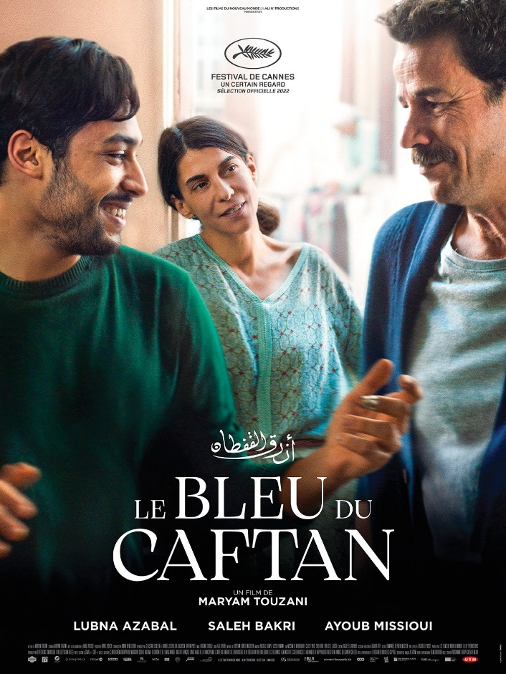

Een aanmoediging om lief te hebben, over alle grenzen heen.

*- Humo*

*Bron :* [Le Bleu du Caftan - Cinéart (cineart.be)](https://www.cineart.be/nl/films/le-bleu-du-caftan)

# Le Bleu du Caftan

In LE BLEU DU CAFTAN toont regisseur Maryam Touzani (ADAM) dat liefde verschillende vormen kan aannemen. De fenomenale acteerprestaties van Saleh Bakri en de Belgische actrice Lubna Azabal (INCENDIES, REBEL, ADAM) zorgen samen met de prachtige cinematografie voor een aangrijpende, warme en universele film.  
  
Halim (Saleh Bakri) heeft samen met zijn vrouw Mina (Lubna Azabal) een traditionele kaftanwinkel in de medina van Salé, Marokko. Zijn authentieke handwerk levert schitterende kaftans op. Hun hele huwelijk lang leven ze al met een geheim, maar desondanks heeft het echtpaar een enorme genegenheid voor elkaar. Mina's ziekte en de komst van Youssef, een nieuwe leerling die het vak wil leren, zorgen er voor dat dit fragiele evenwicht onder druk komt te staan. Verenigd in hun liefde, helpen ze elkaar om hun angsten onder ogen te zien.  
  
LE BLEU DU CAFTAN is geselecteerd voor het Filmfestival Oostende 2023. In Cannes werd de film met een staande ovatie ontvangen en won hij de FIPRESCI-prijs in het Un Certain Regard-programma.



Bron : [Review - Disobedience (2018) - Screendependent](https://www.screendependent.be/2019/02/02/review-disobedience-2018/)

**Recensie**

Geloof en homoseksualiteit zijn twee termen die vaak helemaal niet samen gaan. Dat geldt zeker in de drie Westerse tradities: christendom, jodendom en de islam. Geen van die levensbeschouwingen laten openlijk ruimte voor homoseksualiteit en dat is absoluut een grote zonde. Waarom kan je geen goede gelovige zijn als je houdt van iemand van hetzelfde geslacht? Laat het duidelijk zijn: de religies zijn gewoon helemaal nog niet aangepast aan de hedendaagse realiteit. Over deze moeilijke materie gaat *Disobedience*, een interessant romantisch drama van Sony Pictures dat niet in de Belgische zalen te zien was. En dat is opmerkelijk, zeker met namen als Rachel McAdams en Rachel Weisz. Is er een reden waarom de film meteen op DVD en Blu-Ray verscheen? Of is het een grote fout?

© 2018 Channel Four Television Corporation and Candlelight Productions, LLC. All Rights Reserved.

*Disobedience* gaat over de dappere Ronit, een joodse vrouw die jaren geleden helemaal naar New York afzakte om er aan haar carrière te timmeren. Wanneer ze echter hoort dat haar vader ziek is en niet veel later sterft, moet ze terug naar haar geboortestadje in het Verenigd Koninkrijk. Geheel tegen iedereens verwachting in staat Ronit plots aan het huis van haar vader om te rouwen voor het grote verlies dat iedereen geleden heeft. Maar niet iedereen ziet haar graag komen, zeker niet omwille van wat vroeger gebeurd is: Ronit had gevoelens voor Esti, die vandaag de vrouw is van de toekomstige rabijn. Al gauw komen de gevoelens tussen de twee terug en moeten ze hun best doen om alles te onderdrukken. Maar moet dat eigenlijk wel? Ronit en Esti moeten belangrijke keuzes maken die hun levens voor goed kunnen veranderen…

© 2018 Channel Four Television Corporation and Candlelight Productions, LLC. All Rights Reserved.

Twee gevoelige onderwerpen staan er dus centraal in *Disobedience*: geloof en homoseksualiteit. En het moet gezegd: al van meet af aan voel je hoe een ongelooflijk subtiele, gevoelige en vooral indrukwekkend straffe film Oscarwinnend regisseur Sebastián Lelio op de kijker loslaat. De regisseur-scenarist legt de relaties tussen de verschillende personages perfect bloot en weet je meteen helemaal mee te sleuren met het verhaal. En hoewel het allemaal heel rustig en ingetogen is, bouwt de film op naar een heerlijke climax toe die je helemaal doet beseffen dat het goed is. Uiteindelijk staat er één kerngedachte centraal: die van de zelfbeschikking, de keuze om te doen wat je wil. En dat voelt bijzonder sterk aan. *Disobedience* is een verrassend goede film die hier echt in de zalen had moeten spelen.

© 2018 Channel Four Television Corporation and Candlelight Productions, LLC. All Rights Reserved.

De cast wordt dus aangevoerd door Rachel Weisz en Rachel McAdams. De naamgenotes spelen respectievelijk de rol van Ronit en Esti, twee ultra-Orthodoxe joodse vrouwen die zich tot elkaar aangetrokken voelen terwijl ze weten dat het helemaal niet mag. Het is geen verrassing dat de twee hoofdpersonages tot in de puntjes zijn uitgewerkt en je werkelijk iedere keuze die ze maken helemaal mee aanvoelt. Je staat voortdurend dicht bij alles en iedereen en dat kan je alleen maar positief noemen. De rol van rabijn-to-be Dovid Kuperman wordt trouwens ook perfect naar het scherm gebracht door Alessandro Nivola, die je misschien kent van zijn rol als Brennan in *Jurassic Parc III* (2001). Alles is zo ingetogen en mooi vertolkt, dat je na afloop van de film helemaal rustig bent. Heerlijk is dat.

**Het verdict**

Een verrassend goede film is het dus, die *Disobedience* die helemaal niet te bewonderen was in de Belgische zalen. En dat is hooguit opmerkelijk, aangezien zowat elk element in de film nagenoeg perfect is. Regisseur Sebastián Lelio regisseert een straffe, ingetogen en gevoelige film over twee vrouwen die van elkaar willen houden, terwijl de joodse gemeenschap dat helemaal niet goedkeurt. Alles voelt sterk aan en dat komt mede ook door het verbluffend goede acteerwerk van Rachel McAdams en Rachel  Weisz. De twee dragen de film compleet en zorgen ervoor dat jij je als kijker geen enkel moment verveelt. Één tip dus: zorg dat je deze prent zo snel mogelijk bekijkt. *Disobedience* wordt verdeeld door Sony Pictures en ligt sinds 19 december 2018 op DVD en Blu-Ray in de winkelrekken.

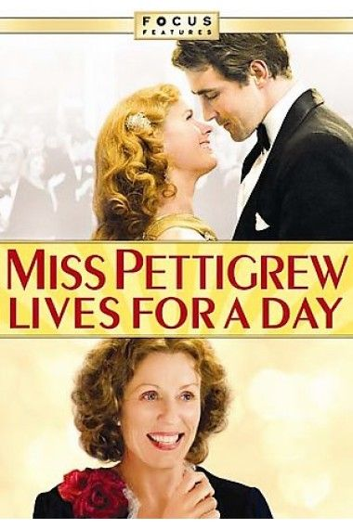

**Miss Pettigrew’s Finest Hour – Miss Pettigrew Lives for a Day (2008)**

**(bron :** [Miss Pettigrew's Finest Hour - Miss Pettigrew Lives for a Day (2008) recensie (cinemagazine.nl)](https://cinemagazine.nl/miss-pettigrews-finest-hour-miss-pettigrew-lives-for-a-day-2008-recensie/))

**Regie: Bharat Nalluri | 92 minuten | komedie, romantiek | Acteurs: Frances McDormand, Amy Adams, Ciarán Hinds, Lee Pace, Tom Payne, Mark Strong, Shirley Henderson, Christina Cole, Sarah Kants, Matt Ryan, Clare Clifford, Stephanie Cole, Beatie Edney, Mo Zinal, David Alexander, Sally Leonard, Katy Murphy, Tim Potter**

‘Miss Pettigrew’s Finest Hour’ (ook wel bekend onder de titel ‘Miss Pettigrew Lives For A Day’) had eigenlijk al begin jaren 40 van de vorige eeuw verfilmd mogen worden, als het had gelegen aan schrijfster Winifred Watson, die het boek schreef waarop de film gebaseerd is. In 1939 kocht Universal de filmrechten, en voorbereidingen voor een musicalfilm waren in volle gang toen het bombardement op Pearl Harbor roet in het eten gooide. In de jaren 50 hernieuwde Universal de rechten, maar begin 21e eeuw kwam de verfilming pas echt van de grond toen producer Stephen Garrett wel wat zag in het verhaal en de film voor Focus Features (een dochteronderneming van Universal) produceerde.

In deze schitterende film, die zich afspeelt vlak voor de Tweede Wereldoorlog, speelt Frances McDormand de rol van Miss Guinevere Pettigrew, een gouvernante op leeftijd die haar beroep niet bepaald meester is, want keer op keer wordt ze ontslagen. Ook nu weer, aan het begin van de film. Miss Pettigrew zit helemaal aan de grond als haar ter oren komt dat ene mevrouw Lafosse op zoek is naar een gouvernante. Miss Pettigrew trekt de stoute schoenen aan en belt aan bij de, naar nu blijkt, nog zeer jonge Delysia Lafosse (Amy Adams) die op haar beurt denkt dat Miss Pettigrew voor de functie van social secretary komt. Delysia zet haar meteen aan het werk en vraagt haar of zij Philip even uit bed wil gaan halen. Miss Pettigrew is geschokt als blijkt dat de persoon die ze in bed aantreft geen kind van Delysia is, maar één van haar (spiernaakte) minnaars! Delysia schakelt Miss Pettigrew gedurende de hele verdere dag in als haar social secretary, waarbij zij één dag wordt meegesleurd in het wervelende wereldje van Delysia, waar minnaars, fashion, felbegeerde musicalrollen, en cocktailparties allemaal aan de orde van de dag zijn.

In ‘Miss Pettigrew’s Finest Hour’ slaagt men er met glans in om een sprankelende vooroorlogse glitter- en glamourwereld neer te zetten. Zowel Frances McDormand als Amy Adams (wiens rol als naïef, giechelend meisje erg doet denken aan die van het tot leven gebrachte tekenfilmfiguurtje Giselle in ‘Enchanted’, 2007) zetten hun rollen met verve neer, hoewel Miss Pettigrew een ietwat vaag personage blijft, omdat we zo weinig over haar achtergrond te weten komen. Andere noemenswaardige rollen zijn die van Ciarán Hinds als lingerieontwerper Joe, die een oogje heeft op de door zijn verloofde Edythe (een leuke rol van Shirley Henderson) gemetamorfoosde Miss Pettigrew, die de vodden die ze aan het begin van de film droeg omgeruild heeft voor een elegantere outfit. Delysia’s minnaars worden gespeeld door Mark Strong (als louche nachtclubeigenaar Nick), Tom Payne (als de erg jonge Philip, de rijke zoon van een machtige musicalproducent die nu zelf een productie op touw wil zetten) en Lee Pace (als Michael, een arme pianist en de ware liefde van Delysia).

Minpuntje aan deze verder erg fijne film is de oppervlakkigheid. Enerzijds past die goed bij het luchtige verhaal, anderzijds wordt wel heel rap voorbijgegaan aan het even snel aangestipte thema van de op handen zijnde oorlog en hoe de jonge mensen in Delysia’s wereldje er geen idee van hebben hoe dit hun leven zal gaan veranderen; in tegenstelling tot de wat oudere Miss Pettigrew en Joe, die al een oorlog achter de rug hebben.

De tagline van ‘Miss Pettigrew’s Finest Hour’ is ‘Every woman has her romantic day’ en wij krijgen in deze wervelende, vlotte film dé dag te zien waarop het leven van Miss Pettigrew voorgoed verandert. Vreemd en een tikje ongeloofwaardig is het wel dat alles wat we in de film te zien krijgen zich allemaal binnen slechts één enkele dag afspeelt: liefdesrelaties worden verbroken, nieuwe liefdes bloeien op, er worden belangrijke carrièremoves gemaakt en vriendschappen voor het leven gesloten.

Maar de kleine minpuntjes die er zijn worden ‘Miss Pettigrew’s Finest Hour’ snel vergeven, want het is een heerlijke, romantische film, die overigens waarschijnlijk wel meer bij een vrouwelijk dan bij een mannelijk publiek in de smaak zal vallen.

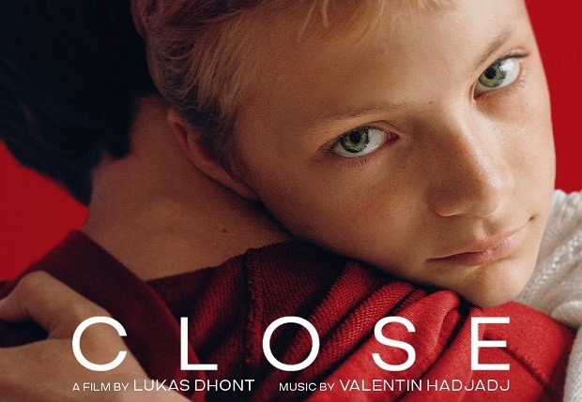

(bron : [Close - Filmkrant](https://filmkrant.nl/recensies/close/))

Close

**Heeft Lukas Dhont geleerd van Girl?**

*Close. Foto: Kris Dewitte*

Met *Close* lijkt Lukas Dhont antwoord te geven op de kritiek die hij kreeg op zijn debuutfilm *Girl*. Maar zijn tweede speelfilm is een voortzetting van de sensationele blik die *Girl* kenmerkte.

Lukas Dhonts tweede film *Close* wordt door recensenten gezien als een breuk met [*Girl*](https://filmkrant.nl/recensies/girl/) (2018). De film is net zo intiem als zijn debuut, stelt men, maar is nu gebaseerd op persoonlijke ervaringen en daardoor niet problematisch. Het discours: [Dhont](https://filmkrant.nl/interview/lukas-dhont-girl/) heeft geleerd van de controverse rondom *Girl* en besloot daarom een persoonlijk verhaal te maken.

Hollywood-site [*Deadline*](https://deadline.com/2022/05/deadline-disruptor-lukas-dhont-close-cannes-competition-1235027574/) noemt *Girl* een “leerervaring” voor Dhont. Dhont zegt dat zelf niet in zoveel woorden, maar laat wel eenzelfde sentiment doorschemeren: “Wat ik heb geleerd met *Close* is dat ik een film wilde maken die gewoon uit mijzelf komt”, zegt hij in [een interview met *Variety*](https://variety.com/2022/film/markets-festivals/lukas-dhont-cannes-1235275004/). “[*Close*] is een heel andere film [dan *Girl*]”, voegt hij toe. “*Close* is persoonlijker en universeler”, zegt hij ook tegen *Deadline*.

Dhonts debuutfilm *Girl* ging over een transgender meisje, gespeeld door cisgender acteur Victor Polster, dat balletdanser wil worden. Na de initiële lofzang – *Girl* won vier prijzen op het filmfestival van Cannes, waaronder de Caméra d’or voor beste debuut – volgde kritiek, eerst [door transgender vrouwen](https://www.bfi.org.uk/features/girl-lukas-dhont-trans-representation), daarna ook door [andere](https://www.vanityfair.com/hollywood/2019/03/netflix-girl-review?verso=true) film[critici](https://www.hollywoodreporter.com/movies/movie-news/belgiums-oscar-submission-girl-is-a-danger-transgender-community-1166505/), op het cisgender perspectief op gender dat de film innam.

Advertentie

De cis blik op een trans lichaam werd toegeschreven aan de cisgender identiteit van Dhont, van wie de regie gericht was op de pijn en het ongemak van het trans leven en van wie het verhaal culmineerde in een gruwelijke genitale verminkingsscène. Cathy Brennan schreef in [een opiniestuk](https://www.bfi.org.uk/features/girl-lukas-dhont-trans-representation) op de site van het British Film Institute: “Bij het zien van *Girl* kwam ik tot het vreselijke besef dat mijn lichaam als trans vrouw niet van mij is. Een misselijkmakend gevoel van vervreemding overviel me tijdens de vertoning, toen ik zag hoe cisgender mannen de intieme facetten van mijn leven vervormden om hun artistieke spieren te spannen.”

In interviews benadrukt Dhont voortdurend het persoonlijke karakter van *Close*. [Tegen *FilmInk*](https://www.filmink.com.au/lukas-dhont-close-to-cannes/) zegt hij: “Ik heb rouw [zoals de hoofdpersoon in de film ervaart] op een persoonlijke manier ervaren.” Dhonts nadruk op het persoonlijke lijkt bijna een afweermechanisme, een preventieve indekking tegen het soort kritiek die hij kreeg op *Girl*.

**Tranentrekker**  
Is de film daarmee anders dan zijn voorganger? Dhont baseerde dit verhaal over het uiteenvallen van een vriendschap door de homofobie van klasgenoten inderdaad op zijn eigen jeugd. Maar *Close* lijkt meer op *Girl* dan de nadruk op de persoonlijke band met dit onderwerp doet vermoeden.

Zowel journalisten als Dhont zelf beschrijven de film als een zeldzaam portret van mannelijke vriendschap en niet-seksuele intimiteit tussen jongens. Misschien is dat een poging om de plotontwikkelingen van de film niet te bederven, hoewel de trailer al ernstig hint naar de gruwelijke gebeurtenis waar de film echt om blijkt te draaien. Het zeldzame, zoete portret van vriendschap tussen twee jongens is maar een klein deel van de film. *Close* verandert al snel in een verhaal over pesten en zelfdoding.

Net zoals *Girl* geen verhaal was over identiteit en in het reine komen met jezelf, [zoals Dhont lijkt te denken](https://www.rogerebert.com/interviews/lukas-dhont-on-girl-the-films-controversial-casting-what-representation-means-to-him-and-more), maar een voyeuristische, sensationele blik op iemands pijnlijke worsteling met haar lichaam, is *Close* geen film over mannelijke vriendschap, maar een voyeuristische, sensationele blik op rouw.

*Close* is een tranentrekker. Hoewel prachtig vastgelegd, gebruikt de film goedkope plotmiddelen om een emotionele reactie bij het publiek op te wekken. Opnieuw toont Dhont een interesse in lijden dat aan het einde van de film ineens is opgelost. Er is een onnodig lang moment waarin de moeder van de inmiddels overleden beste vriend van de hoofdpersoon hem de schuld geeft van de zelfdoding van haar zoon. Dat lijkt onterecht. Maar dat gevoel van oneerlijkheid komt helemaal niet over, omdat er nauwelijks inzicht wordt gegeven in de gevoelswereld van de overleden jongen.

Er is één vage vermelding van mentale problemen voordat het pesten begint. Verder lijkt het er inderdaad op dat het pesten en het verlies van de vriendschap tot de zelfdoding hebben geleid, wat het schuldgevoel zou kunnen verklaren waaronder de hoofdpersoon gebukt gaat. Maar van een weerlegging van dit gevoel is geen sprake. Toch wordt de kijker door voor de hand liggende metaforen, zoals een gebroken arm die door het verstrijken van de tijd heelt, meegenomen op een emotionele reis waarbij de hoofdpersoon uiteindelijk zijn rouw weet te verwerken. *Close* roept daarbij intense emoties op – liefdevolle vriendschap, uitzonderlijk verdriet, slopende schuldgevoelens, allesomvattende vergiffenis – maar doet nauwelijks het werk om deze emoties te verdienen. Dat voelt manipulatief.

**Identiteit**  
Heeft Dhont daadwerkelijk ‘geleerd’ van de controverse rond *Girl*, zoals *Deadline* stelt, of heeft hij de terechte kritiek op zijn aanpak opgevat als het devies dat hij alleen films kan maken over zijn eigen ervaringen? Dat zou zo vreemd niet zijn. De kritiek op *Girl* veranderde al snel van kritiek op Dhonts specifieke aanpak naar een kritiek op zijn veronderstelling dat hij films mag maken over ervaringen die niet de zijne zijn.

Oliver Whitney schreef in *The Hollywood Reporter* bijvoorbeeld dat “de film van Dhont een uitstekend voorbeeld is […] van wat er gebeurt als we toestaan dat niet-trans makers trans verhalen vertellen.”

Als we kijken naar wie wel en wie niet een bepaald verhaal mag vertellen op basis van persoonlijke ervaringen, lopen we het risico om uit het oog te verliezen waarom bepaalde verbeeldingen schadelijk, kortzichtig, eenzijdig of beledigend kunnen zijn. Dat neemt niet weg dat er een verband bestaat tussen persoonlijke ervaringen en de gevoeligheid die nodig is om een evenwichtig verhaal te vertellen, met name over ondervertegenwoordigde groepen of heftige gebeurtenissen: het is beslist gemakkelijker om een film te maken als dat verhaal niet afhangt van de moeilijke maar belangrijke kunst om een ander te begrijpen.

Maar het idee dat men alleen een verhaal mag vertellen over eigen ervaringen miskent de kracht van onderzoek, advieswinning, begrip en inlevingsvermogen. Het is mogelijk om een gevoelig portret te maken van iets wat je zelf niet hebt meegemaakt. Kijk maar naar de recente documentaire [*Master of Light*](https://filmkrant.nl/recensies/master-of-light/) (2022), een film over een zwarte Amerikaanse ex-veroordeelde mannelijke kunstenaar, gemaakt door [een witte Nederlandse vrouw](https://filmkrant.nl/interview/hollandse-nieuwe-2022-rosa-ruth-boesten-master-light/). Zo is het ook mogelijk om een goedkope, sensationele film te maken over iets dat je wel zelf hebt doorstaan.

Bovendien berust het idee dat alleen trans mensen verhalen kunnen maken over trans mensen, alleen zwarte mensen over zwarte mensen enzovoort op een impliciete overtuiging dat minderheden een monoliet zijn. Nadat *Girl* werd bekritiseerd voor de cisgender blik op een transgender ervaring, kwam Nora Monsecour, het meisje waarop Lukas Dhont zijn verhaal losjes baseerde en dat nauw met hem samenwerkte bij de ontwikkeling van de film, naar buiten met een steunbetuiging voor de film. Maar dat zou niets aan de film moeten veranderen. Er zijn vrouwen die misogyn zijn, trans personen die een cis perspectief op gender hebben geïnternaliseerd, homoseksuele mensen die vinden dat homo’s zich moeten aanpassen aan heteroseksuele normen, slachtoffers van seksueel geweld die andere slachtoffers de schuld geven.

Het toevlucht nemen tot identiteit om te zien wie wel en wie niet een verhaal mag vertellen, is gemakkelijk, omdat het een soort omzeiling is die geen kritisch nadenken vereist over het hoe en waarom: waarom is de portrettering van deze film problematisch? Waarom bevestigt de film een heersende mythe over minderheden? Hoe kunnen we dit aanvechten? Hoe kunnen we het beter doen?

Het is belangrijk om te benadrukken dat iemands persoonlijke band met een verhaal dit verhaal niet vrijwaart van kritiek. Andersom is het zo dat we een werk niet af kunnen schrijven, omdat het verhaal ver van de makers persoonlijke ervaringen ligt. We moeten een werk nauwkeurig bekritiseren, door te kijken naar wat het doet, en niet alleen vaag, door simpelweg naar de maker te wijzen.

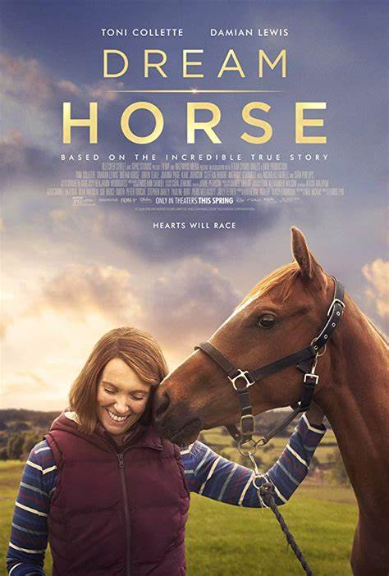

**Dream Horse: the true story of a Welsh village that raised a racehorse**

**(bron :** [Dream Horse: the true story of a Welsh village that raised a racehorse | Film | The Guardian](https://www.theguardian.com/film/2021/may/30/against-all-odds-how-a-village-in-the-welsh-valleys-dreamed-big-and-won))

Twenty years ago, one woman convinced her neighbours to buy, rear and train a thoroughbred racehorse, Dream Alliance. Now their unlikely story is relived in a feelgood film

**E**ver felt stirred by a warm sense of connection to the world around you? Well, the Welsh have a word for that precious sensation: “hwyl”, sounding a little like “hoyle” to an English ear. And, as cinema projectors whirr into action again, there is one film above all others that aims to bring you this very emotion.

Out on 4 June, *Dream Horse* is the true story of the extraordinary racehorse that brought a group of impoverished Welsh owners together and offered them fresh hope against all imaginable odds. And the concept of hwyl, a kind of mystic combination of those two more famous buzz words, the Irish “craic” and the Danish “hygge”, is right at the film’s core, according to director Euros Lyn.

“Its meaning is described in the film, but actually there are lots of uses. If you are a Welsh speaker, you ask people in the morning how the hwyl is. Or you use it if someone is clearly enjoying few drinks at the bar. It is a sort of “life force”, and the characters in *Dream Horse* are certainly on that kind of adventure. So it’s the right word and it is also what we want for our audiences.”

Starring Toni Collette, Damian Lewis, Joanna Page and Owen Teale, the film tells of an inexperienced syndicate in the valleys of South Wales who fund the training of a thoroughbred, [Dream Alliance](https://www.theguardian.com/uk-news/2015/apr/17/dream-alliance-the-welsh-mining-village-that-bred-a-champion-racehorse), that goes on to beat the best on the race course.

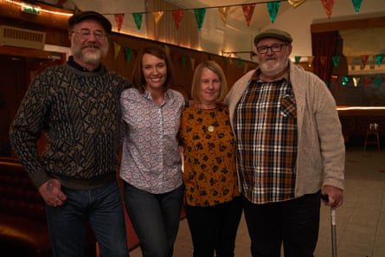

Owen Teale and Toni Collette with the real Jan and Brian Vokes. Photograph: Kerry Brown

Twenty years ago, in the former mining village of Cefn Fforest, Jan Vokes was looking for a reason to get up in the morning that might prove more compelling than either of her jobs at the supermarket or behind the bar at the local working men’s club, and ideally also more satisfying than making dinner every evening for her unemployed husband, Brian. She had already bred rabbits, whippets and racing pigeons and now something more substantial had taken her fancy. After scouring the racehorse breeding journals, Vokes bought a mare, stabling her in a shed on an allotment. Then, with her retirement fund and the support of 23 neighbours and friends who all put in a little cash, a promising foal was born, following an expensive visit to a stud farm.

The Australian actress Collette, best known for [*Muriel’s Wedding*](https://www.theguardian.com/film/2017/nov/13/muriels-wedding-is-a-feminist-masterpiece-and-more-relevant-than-ever), *The Sixth Sense* and *Little Miss Sunshine*, plays Vokes. “It’s a funny thing seeing someone as you on the screen,” Vokes said this weekend, after a special screening in her home town. “It was strange, but I never imagined they would get it all so well, even the accents. I really enjoyed it, and now I want youngsters to see it especially; to show them you can follow a dream. Youngsters, along with working-class people, have had such a tough time through the last year. They’ve suffered the most.”

Behind the camera, Lyn, a welshman, held back from painting a picture postcard image of the valleys and, although there are spectacular racing scenes, the town, ordinary homes and meeting halls are faithfully rendered as shabby and dark.

“Much of the valleys is ugly-beautiful really. You’ve got the great drama of the hills around you, and then across it there is a line of pylons with some heap of slag from an old tip in front,” he said.

The premium he set on authenticity meant getting the right wallpaper and even posing his actors to match to photographs on show in the Vokes’s real home. And the crucial racing scenes had to convince.

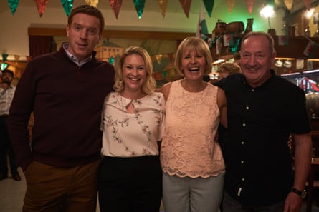

Damian Lewis and Joanna Page with the real Angela and Howard Davies. Photograph: Kerry Brown

“We divided up every race into two furlong sections and had three sets of 10 thoroughbreds,” explained Lyn, who was determined to avoid the impression of jockeys holding a horse back from a win.

“It’s a question of filming different bits and then making it come together in the editing, and when sound is added later.”

The Dream Alliance story had already been told in an award-winning documentary, *Dark Horse*, but writer Neil McKay “went back to first base”, said Lyn. “Neil did a deep dive and spent a long time with the real people involved. They’ve all had such varied lives, including Howard Davies, the accountant that Damian plays, we knew we had to leave some of it out.”

Lewis, who lost his wife, the acclaimed actress [Helen McCrory](https://www.theguardian.com/stage/2021/apr/18/helen-mccrory-obituary), to cancer earlier this year, is half Welsh and had been keen to work closer to home after starring in the flashy American hedge-fund drama, [*Billions*](https://www.theguardian.com/tv-and-radio/2019/mar/18/billions-the-smartest-stupid-show-on-tv-damian-lewis-paul-giamatti), for Sky. “It was perfect timing,” the actor has said. “I like its almost naive warmth and generosity of spirit, compared to the *Billions* world, which is all about transactional favour-trading.”

“It was wonderful to have Damian as Howard,” said Lyn. “His father is Welsh and he has a brilliant ear anyway.”

The performance Collette gives as Vokes may also surprise audiences. “Jan has a real strength and determination, but also vulnerability, and I immediately thought of Toni,” said Lyn. “My friend, the writer Jack Thorne, asked her to read the script, which is often the hardest bit with a big star, as there are so many gatekeepers.” Lyn knew Collette had already played many different nationalities and, luckily, she loved McKay’s screenplay.

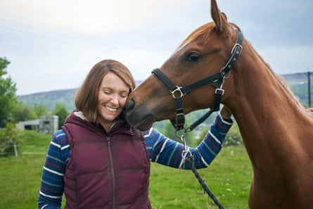

Toni Collette in a scene with the film’s Dream Alliance. Photograph: Albu/Alamy

On set, the Welsh actor and *Game of Thrones* star Teale, who plays Brian Vokes, was there to boost her confidence. “Toni got off the plane and straight into this bit of Welsh culture. I’d worked with her before and I knew she is intense and focused. She worked with a brilliant voice coach for some of the technical stuff, but she learned quickly and I soon believed in her as my wife, this fighter who has to tackle not just the prejudiced world of horse racing but also the chauvinism of her own background.”

Like Lyn, Teale feels the word “hwyl” sums up the mood of the film. “It is a wonderful Welsh idea, like ‘camaraderie’, but deeper than that. We use it when we sing together in [Wales](https://www.theguardian.com/uk/wales), in a choir, at the rugby or in the pub. When we showed the film at the Sundance festival last year, the whole cinema audience stood up and cheered the horse on. That was hwyl, but the idea isn’t out in popular culture yet. Some may know the Welsh word ‘hiraeth’, often translated as homesickness. It’s more than that, though. It’s for when you feel out of place and so awkward that a gap opens up between you and the rest of the world. Hwyl is the opposite.”

An antidote to the dislocations of the last year, the film should encourage people to look for a purpose, Lyn hopes. “It is certainly not about fame and fortune. It’s about that point we can all come to where you wonder what your life really means. It often comes with a change of circumstance that throws things into sharp relief. The pandemic did that.”

For the director, the soft, welcoming spirit, typical of the valleys, is there in the real Brian, and also in Teale’s performance. “When I first met Brian,” said Teale this weekend, “he burst into tears because they had just lost a new foal in an arson attack. There was a gentleness in him I was moved by. He has had to get used to the fact he is not the same big, powerful man he was in his youth.”

Today, the Vokeses live in the same house in Cefn Fforest and Jan still has two jobs. Dream Alliance’s wins netted just £1,430 each for the syndicate members, but it was never about the money. A new foal, Phoenix Dream, carries Jan’s hopes now. “We called her that because she looks like Dream Alliance, although she is no relation,” she said. “She has three white feet, where Dream had four. I don’t know if people around here have many expectations, but then they never did with Dream!”

It seems possible that “feelgood”, as in “feelgood movie”, may soon be spelt “hwyl”.

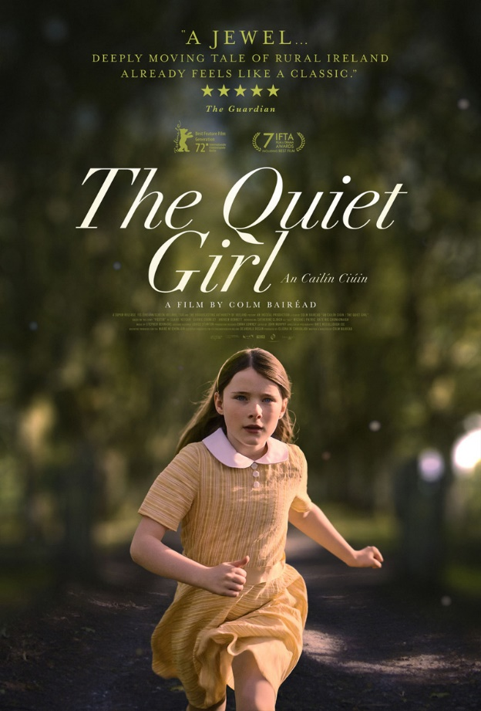

(bron : [The Quiet Girl (2022) recensie, Colm Bairéad- Cinemagazine](https://cinemagazine.nl/the-quiet-girl-an-cailin-ciuin-2022-recensie/))

**The Quiet Girl – An Cailín Ciúin (2022)**

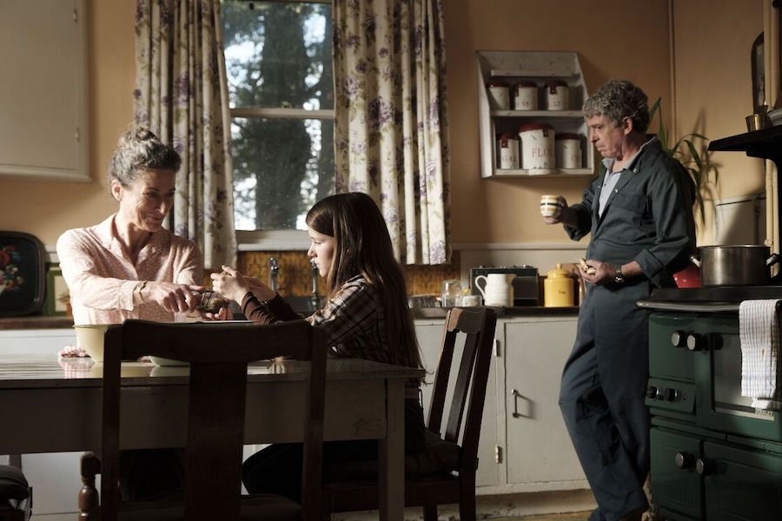**Regie: Colm Bairéad | 96 minuten | drama | Acteurs: Carrie Crowley, Andrew Bennett, Catherine Clinch, Michael Patric, Kate Nic Chonaonaigh, Joan Sheehy, Tara Faughnan, Neans Nic Dhonncha, Eabha Ni Chonaola, Carolyn Bracken, Pádraig Ó Se, Breandán Ó Duinnshleibhe, Sean Ó Súilleabháin, Aine Hayden, Elaine O’Hara, Marion O’Dwyer, Jessica Joannides, Roise Crowley**

Het kinderoog kan hele volksstammen naar het verleden transporteren, die ene tijd waarin de aardbeien nog smaakten naar wat je uit de natuur plukte. Zo beetje als in ‘Falcon Lake’ (Charlotte Le Bon, 2023) komt de relatief onbekende Ierse regisseur Colm Bairéad met die ene transformerende zomer gedrenkt in warme okerkleuren waarin een verlangen suddert naar iets onbekends, dat soms zonder enige waarschuwing je overneemt. En evenals bij ‘Aftersun’ (Charlotte Wells, 2023) vervoert filmmaker Bairéad het publiek heel behendig met de afgesneden blik van een kind die loert naar de wereld van volwassen en daarvan dingen opneemt als een spons.

1981, op het Ierse platteland. De negenjarige Cáit (Catherine Clinch) moet zich staande zien te houden tussen haar oudere zussen en een op komst zijnde baby. De familie heeft het niet breed en vader is veel liever buitenshuis dan dat hij samen met moeder het gezinsleven bestiert. Cáit is het stille muisje van het gezin die sociaal en op school moeilijk meekomt. Bovendien plast ze in bed. Het liefst verschuilt het schuchtere meisje zich in de open groene weides. De hoogzwangere moeder ziet het inmiddels niet meer zitten met de bedplasser. In overleg met haar man besluit ze om Cáit bij familie van haar kant, tante Eibhlín (Carrie Crowley) en oom Seán (Andrew Bennett), onder te brengen voor de zomer. Totdat de baby er is. De fiere tante ziet het helemaal zitten, oom Seán een stuk minder. Onder de toegewijde zorg van haar tante bloeit het teruggetrokken meisje beetje bij beetje op. Echter, hoewel tante Eibhlín haar nichtje nog zo vertelde dat het ongezond is om geheimen te hebben in een gezin, gaan de twee vijftigers zelf gebukt onder een groot geheim.

Ook al ken je nauwelijks iets van de Ierse geschiedenis, heeft regisseur Bairéad het Ierland van begin jaren tachtig heel geloofwaardig neergezet. Bovendien spreken de meeste personages Iers, wat de eigenheid en eigenaardigheden van de Cáits omgeving, sterk benadrukt. Het voelt zelfs een tikje sprookjesachtig, ook omdat de Ieren in deze film, als ze al spreken, veelal fluisteren. De opgelepelde reis door de tijd neigt naar de eiland-sensualiteit van het vroege werk van de Nieuw-Zeelandse filmmaker Jane Campion en het licht poëtische sociaalrealisme van de Britse Clio Barnard: het land van Cáit is even echt als fictief en puur maar verre van ongecompliceerd. Net als Campion en Barnard doorspekt regisseur Bairéad zijn film met ongewone alledaagse details. Echter, alsof hij enigszins terugschrikt van het prijswinnende bronmateriaal voor de film, het korte verhaal ‘Foster’ van Claire Keegan, omarmt Bairéad het mysterieuze niet helemaal.

Het dromerige ‘The Quiet Girl’ is een ragfijn drama over zonderlingen en een weemoedige blik op een Ierland dat zich een tijd lang vrij geïsoleerd van de wereld voort zwoegde. Alles in de film, van het acteren tot aan de cinematografie, is tot in de puntjes verzorgd en is op zijn sterkst wanneer het ouderlijke echtpaar en Cáit toenadering zoeken. Maar, afgezien van enkele verrassingen staan er genoeg inkoppertjes tegenover. Dit maakt het niet het meesterwerk waar sommigen op hopen, zeer zeker wel een meer geaard, zonder voorbij te gaan aan het onwezenlijke van het bestaan, relaas dan het mannengeouwehoer in het tochtige ‘The Banshees of Inisherin’ (Martin McDonagh, 2023) en de met chroom gladgestreken nostalgie van ‘Belfast’ (Kenneth Branagh, 2022).

Roy van Landschoot

